**SURAT REKOMENDASI MAHASISWA PROGRAM MAGANG DAN STUDI INDEPENDEN BERSERTIFIKAT KAMPUS MERDEKA**

**No: 117/KaProdi-IF/FTIK/UNIKOM/VII/2022**

Yang bertanda tangan di bawah ini:

|  |  |
| --- | --- |
| Nama | : Prof. Dr. Umi Narimawati, Dra.,SE.,M.Si |
| Jabatan | : Wakil Rektor 1 Bidang Akademik dan Kemahasiswaan |
| NIP | : 196503131992032001 |
| E-mail | : umiarie@email.unikom.ac.id |

memberikan rekomendasi kepada mahasiswa berikut:

Nama : FAKHRI ADI SAPUTRA

NIM : 10119116

Program Studi/ Jurusan : TEKNIK INFORMATIKA / S1

Fakultas : Fakultas Teknik dan Ilmu Komputer

Semester : 8

IPK : 3.9

Jumlah SKS yang sudah ditempuh dan lulus : 148

untuk menjadi peserta program Magang dan Studi Independen Bersertifikat Tahun 2022 dengan ketentuan:

1. Mahasiswa akan mengikuti Program Magang dan Studi Independen Bersertifikat Tahun 2022 secara penuh dan bertanggung jawab;
2. Mahasiswa sanggup ditempatkan di mitra - mitra program Magang dan Studi Independen Bersertifikat di seluruh wilayah Indonesia sesuai dengan hasil seleksi dan proses konsolidasi antara prodi asal mahasiswa terpilih dengan Mitra Industri yang telah ditetapkan;
3. Mahasiswa sanggup melakukan perjalanan lintas kabupaten/kota/provinsi/negara jika diperlukan sesuai penempatan yang ditetapkan oleh mitra program Magang dan Studi Independen Bersertifikat dengan memperhatikan secara ketat protokol kesehatan.

Halaman **1** dari **2**

Selain hal tersebut di atas, sebagai bentuk dukungan dan fasilitasi bagi mahasiswa, kami menyatakan kesediaan untuk:

1. Memberikan dukungan sepenuhnya serta bertanggung jawab atas mahasiswa selama mengikuti program Magang dan Studi Independen Bersertifikat Tahun 2022 sejak awal sampai akhir program;
2. Mendukung proses belajar mahasiswa melalui pengalaman Magang dan Studi Independen Bersertifikat Tahun 2022;
3. Memberikan pengakuan dan konversi 20 sks atau hal-hal yang sudah menjadi kesepakatan antara prodi asal mahasiswa dengan mitra industri bagi mahasiswa setelah penyelesaian program Magang dan Studi Independen Bersertifikat Tahun 2022.

Demikian surat rekomendasi ini kami sampaikan untuk dipergunakan sebagaimana mestinya.

Bandung, 11 Juli 2022

Wakil Rektor 1

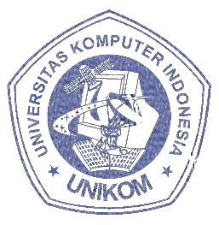

196503131992032001

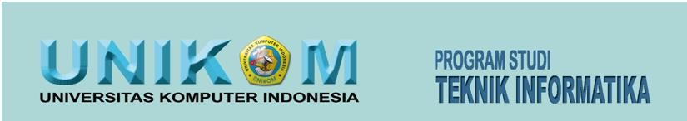

(Prof. Dr. Umi Narimawati, Dra.,SE.,M.Si)

NIP.

Notes :

*Tandatangan minimal di level Kepala Program Studi tanpa cap diperkenankan *Tandatangan digital yang disertai cap dapat diterima dan dianggap sah.

*Dalam mengajukan surat rekomendasi, mahasiswa perlu melampirkan daftar program yang akan dilamar sebagai informasi kepada perguruan tinggi

Halaman **2** dari **2**